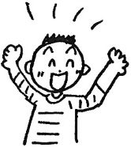

何回注意しても直らないので視線で訴えたところ、

気付いて「ママは黙っててもうるさいなぁ」と一言！

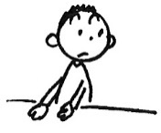

風の強い日の外出中、大きな木を見て

「わ～！木が踊ってるよ～！」

パパが仕事でいない時に

「○○（自分）ちゃんはね、

パパがいないと夜は安心できないの

でもママがいないともっと安心できないの」

１２月３１日のつぶやき

母「おお**みそ**かだね」

子「お野菜なの？おいしそう～！

早く食べようよ」

クリスマスにうちには煙突がないから

サンタさんは換気扇から来ると思ったようで

「換気扇、きれいにしておいて」

と言われました

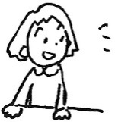

「○○（自分）は、**いけぶくろ**つけなくていいよ！」

何度教えても、手袋と池袋が

ごちゃごちゃになってしまうみたいです

バニラアイスを食べていて、

最後の方をかき混ぜてシェイクのようにしていました

「ねぇ、ママ！ながいもみたーい！」だって

…シェイクじゃないのね

初夢で富士山は見られなかったけど、生で見たからいいことあるといいなぁ…」

とつぶやいていました

（一富士、二鷹、三茄子の話をしたので）

お年玉をもらった当日、

家族で寿司屋へ行き、お会計の時に

「今日は私が払うからね」と言ってくれました

我が家のサンタクロースが

「少しあわてんぼうだね」という話をした時に

「あっ、オレが『あわてんぼうのサンタクロース』の歌、

歌いすぎたからかな…？？」

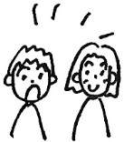

母「肩こったな～」

子「ママ、かた　こおってるの？

たたくと割れるの？もみもみしたらとけるかもよ！」

…そして、もみもみしてもらいました

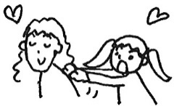

妹が買ってもらったばかりの本をなくしてしまった時

「気持ちわかるよ。私も大切なものなくしたことあるもん…」

と珍しく姉らしい一言

「お兄ちゃんは進化すると仮面ライダーになるんだよね。

○ちゃん（自分）は進化するとレイ（ウルトラマン）になるんだよね。

パパは進化すると仮面ライダーのオーズになるんだよね。

ママは進化すると…（ちょっと考えて）プリキュアになるんだ！」

母が「どうして？」とたずねると

「だって、幼稚園の女の子たち、みんなプリキュアになるんだよ。

女の子はみんなかわいくなりたいんだよ」

女心をよくつかんでいてビックリです（笑）

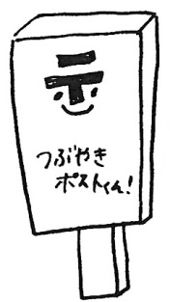

前髪が目に入りそうだったから、

ちょこっと切ってみると

「きもちがいい～！ママが切りたいなら

もっと切っていいよ～」

「そろそろ仕事にいこうかな」…と言って遊び出す

重い鞄を持って…「**おもい**がつまってるよ～」

チョコパンとカレーパンを食べて

「お口の中でケンカしてるんだよ」

…グルメリポーターみたい！

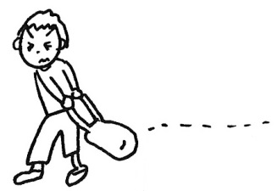

たくさん　お年玉もらったね

たくさん　お金あるから　お年玉あげたい

「じぃじ、雪が降っても全然わからなぁ～い！」

と白髪交じりの祖父の髪をからかっていました

おいしそうなお菓子が届いて娘が一言

「あ！車麩だ！」

…バームクーヘンが車麩に見えたようです

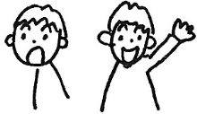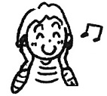

「ホテルを見に行きたい」

→　蛍の間違い

カードを見て「これ、タケノコだよ！」

→　ツチノコでした！

工作をしていたら「のりしろ」と書いてある部分が…

それを見て「ずいぶん乱暴だね！」と怒り出しました

命令されたと思ったみたいです

福袋を買い、スカートにベルトがついていたら

「ママ、シートベルトがついてた～！

初めてのシートベルト、嬉しい～！！」

と喜んでいました

子「ぞうって昔からいるの？」

母「そうだよ」

子「そっか、だから古そうなんだね」

「お母さん、お風呂やけたよ～」

（お風呂沸いたの間違い？）

「やかんやけたよ～」

（やかんが沸騰したの間違い？）

いろいろなものがやけてしまうみたいです（笑）

先に東京に戻った父親と電話で話した後に

「お父さんに会いたくなった～」

と泣いていました